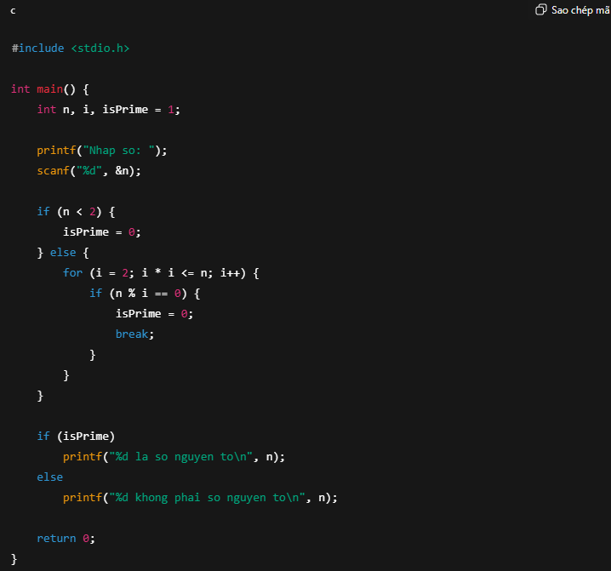

Bài học:
AI viết code khá nhanh nhưng không chắc 100% đúng, phải chạy thử và tự kiểm tra logic chứ đừng tin mù quáng.
Cách không bị lệ thuộc:
Luôn đọc lại code
Tự test với nhiều input
Tự sửa lỗi thay vì copy dán và tin nó thần thánh

